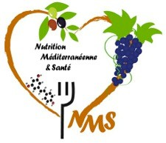Dijon le 11 septembre 2026

Professeur Norbert Latruffe, président de NMS

Aux Responsables des Écoles Doctorales biologie et santé SVS et Instituts

*Info Bourses doctorales NMS année 2025-2026*

Bonjour

Par l’intermédiaire de Vivien, notre technicien biochimiste, j’ai le plaisir de vous informer que, comme les années précédentes nous ouvrons dès à présent un appel à concours pour une bourse de mobilité doctorales offerte par l’association Nutrition Méditerranéenne et Santé (NMS). Les thèmes couverts concernent la nutrition en relation avec la santé et le développement durable. Il inclut aussi le vin et ses composants et les ingrédients d’une cuisine saine et de qualité. Les aspects relevant des sciences exactes, mais aussi des sciences humaines, économiques et sociales seront considérés.

La date limite de dépôt des candidatures est fixée au **Mardi 20 janvier 2026**. Aussi, nous vous sollicitons pour transmettre l’information ci-jointe aux étudiants (si possible nominativement) inscrits dans votre école doctorale ou dans votre institut. Ce canal d’information ayant montré son efficacité lors des années précédentes.

En vous remerciant par avance et en restant à votre disposition. Nous aimerions recevoir confirmation de votre part de l’intérêt que vous portez notre demande. Si par hasard vous n'êtes plus dans la gestion des thésards, auriez-vous l'amabilité de transmettre cette information à vos successeur(e)s.

D’avance merci.

Contacts : Vivien Pirès, technicien «[Vivien.Pires@u-bourgogne.fr](mailto:Vivien.Pires@u-bourgogne.fr) » et Norbert Latruffe, « [norbert.latruffe@u-bourgogne.fr](mailto:norbert.latruffe@u-bourgogne.fr) » professeur, président de l’association NMS.

Université de Bourgogne, CSGA (UMR 6265 CNRS, INRAe, UB, Institut Agro) 6, Bd Gabriel, 21000 Dijon. Tel. 06 70 60 99 25.

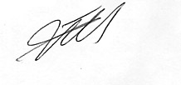

Site NMS. <<<http://anms.e-monsite.com/pages/les-actions.html>>>